Genieten in je eigen groen, dit kan je tegen teken doen
Het weer wordt beter, dat zorgt ervoor dat we weer meer de tuin of de natuur intrekken. Maar je tuin heb je nooit voor jou alleen. Ook vogels, bijen, vlinders en allerlei andere insecten en kleine diertjes genieten maar al te graag van jouw tuin vol eet- en schuilplekjes. Maar er zijn helaas ook diertjes waar je voor moet opletten. Eén hiervan is de teek. Misschien heb je deze nog nooit gezien in je tuin, maar bijna de helft van de tekenbeten lopen we op in eigen tuin.
Biodiversiteit in de tuin is belangrijk voor iedereen. Met enkele simpele ingrepen zorg je nog steeds voor meer natuur, maar beperk je toch de aantrekkelijkheid voor teken in je tuin.
Dit kan je zelf in je tuin doen:
- Speeltuigen zoals schommels en zandbakken plaats je best niet langs borders met hoge planten.
- Paden of open stukken “speelgras” extra onderhouden door overhangende planten te trimmen.
- Maai het gras kort op veel bezochte plekken in je tuin zoals je favoriete zitplekje, speeltuigen, paden, je brievenbus… en scherm deze plekken liefst af van wilde begroeiing met een droge border (50-100 cm) van bv. zand, schelpen, grind of kiezel.
- Denk ook even na over de aanplanting in de meest bezochte plekken van je tuin. Overweeg planten te gebruiken die goed groeien op een droge ondergrond en weinig water nodig hebben.
- Ruim gevallen bladeren op na de winter.

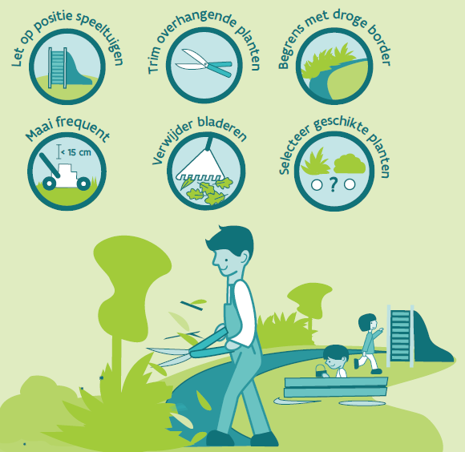

Heb je erg veel overlast van teken in je tuin? Dan komen ze waarschijnlijk tot bij jou via een gastheer. Zo zijn reeën en knaagdieren ideale gastheren voor teken. Via een aantal gerichte maatregelen, vooral voor tekenrisicoklasse 2 en 3, kan je overlast van teken via deze gastheren beperken.
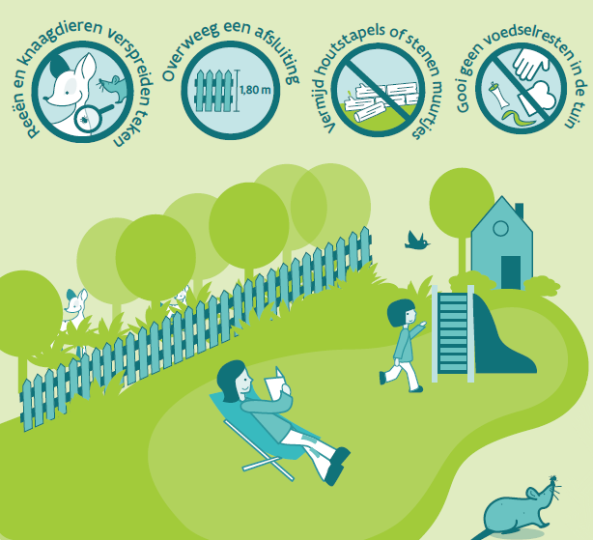
- Houtstapels of oude stenen muurtjes zijn een ideale schuilplaats voor knaagdieren. Vermijd deze in de nabijheid van veel gebruikte plaatsen in de tuin.
- Gooi geen voedselresten of graantjes op de grond in de tuin. Hierdoor trek je knaagdieren aan. Een voederplank of mezenbol mag natuurlijk wel!
- Krijgt jouw tuin veel bezoek van reeën? Overweeg een afsluiting van minimaal 1,80 meter hoog. Als je bezig bent met de aanplanting van je tuin, kan je ook reeën hun lievelingskostje vermijden: zoals planten van de rozenfamilie (appel- en perenbomen, bramen, frambozen, meidoorn,…).
Ondanks deze maatregelen kan het toch nog gebeuren dat je een tekenbeet oploopt in je eigen tuin. Daarom blijft het belangrijk om te controleren op tekenbeten nadat je in je tuin gewerkt of gespeeld hebt. Controleer jezelf, je kinderen en huisdieren iedere dag. Heb je een tekenbeet, verwijder deze dan correct. Krijg je een rode kring rond de plaats van de beet of ontwikkel je griepachtige symptomen in combinatie met spier- en/of gewrichtspijn binnen een maand na de beet, ga dan bij je huisarts langs. Meer info vind je op www.tekenbeten.be.

